- Nominacijos. Steigėjas SADministerija.
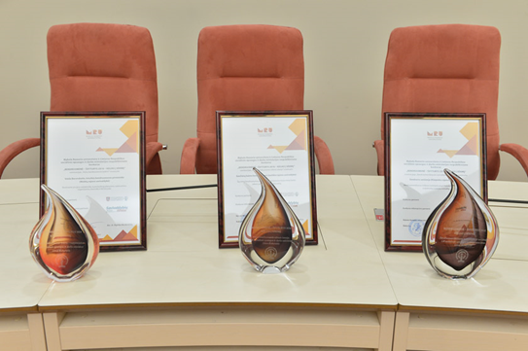

- Vietos bendruomenės lyderio – vadybininko. Vaida Bacenskaitė, Inturkės bendruomenės pirmininkė (Molėtų rajono savivaldybė)
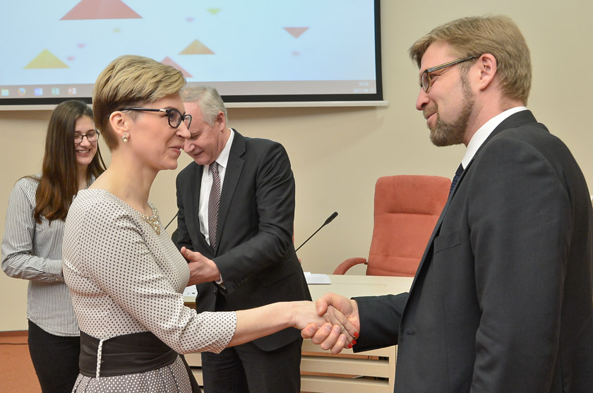

- Vietos bendruomenės sėkmės istorija - Gasčiūnų kaimo bendruomenė (Joniškio rajono savivaldybė).
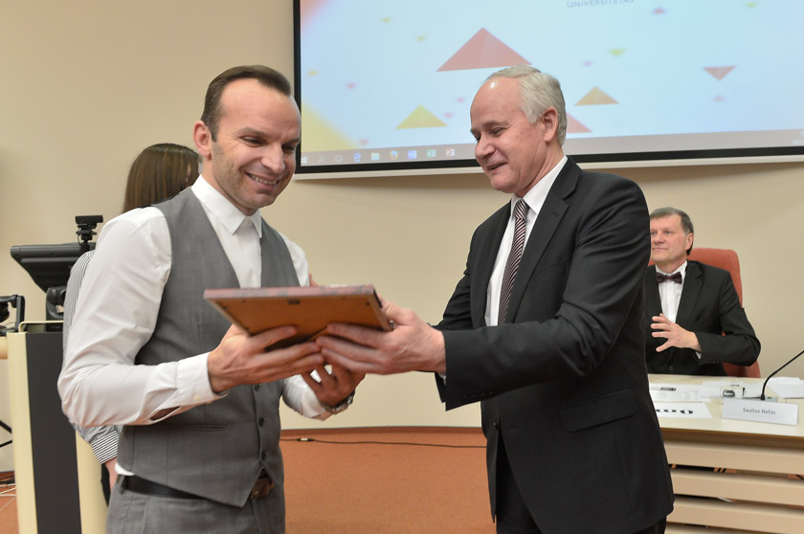

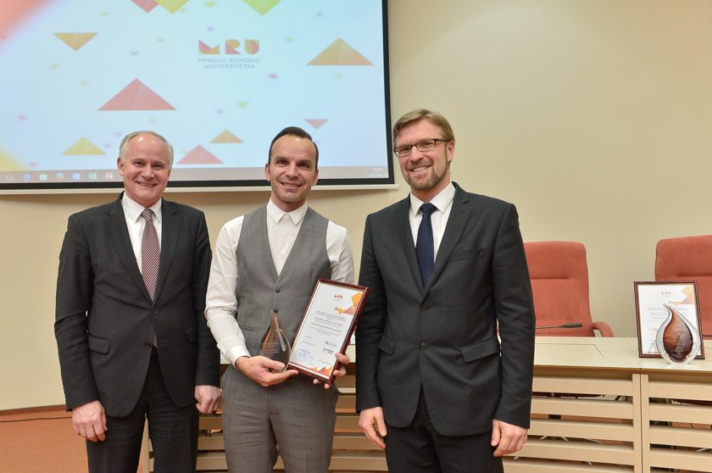
- Bendruomeniškiausios seniūnijos arba savivaldybės - Sendvario seniūnija (Klaipėdos rajono savivaldybė).

